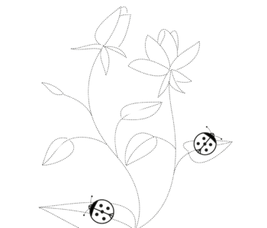

Policz kwiaty . Policz ile kropek maja biedronki. Rysuj po śladzie i pokoloruj obrazek.

